НЕКОММЕРЧЕСКОЕ ЧАСТНОЕ ПРОФЕССИОНАЛЬНОЕ
ОБРАЗОВАТЕЛЬНОЕ УЧРЕЖДЕНИЕ
«САЛЬСКИЙ ЭКОНОМИКО-ПРАВОВОЙ ТЕХНИКУМ»

РАБОЧАЯ ПРОГРАММА УЧЕБНОЙ ДИСЦИПЛИНЫ

ОП.10 Рекламная деятельность в торговле
в рамках подготовки специалистов среднего звена

для специальности 38.02.04 Коммерция (по отраслям)

2022
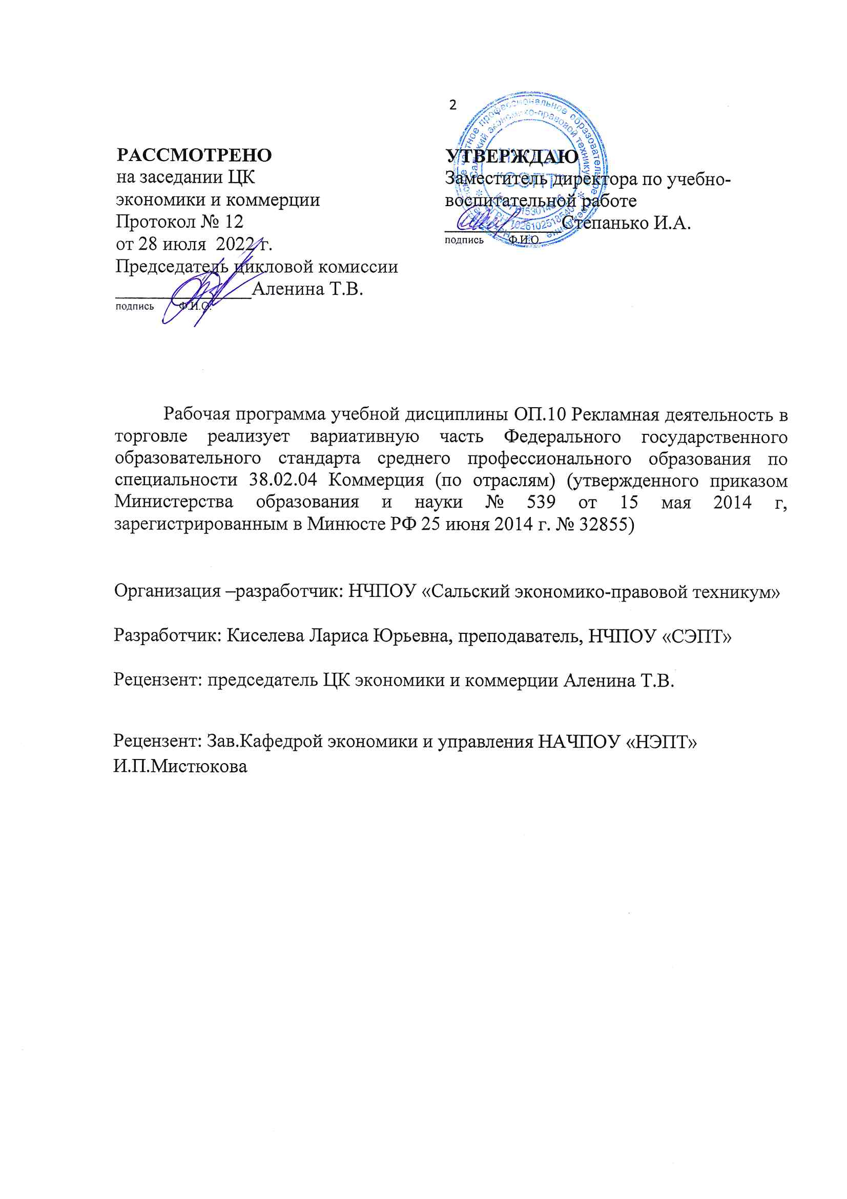

СОДЕРЖАНИЕ
- 1ПАСПОРТ РАБОЧЕЙ ПРОГРАММЫ УЧЕБНОЙ ДИСЦИПЛИНЫ | 4
- 2СТРУКТУРА И СОДЕРЖАНИЕ УЧЕБНОЙДИСЦИПЛИНЫ | 6
- 3УСЛОВИЯ РЕАЛИЗАЦИИ РАБОЧЕЙ ПРОГРАММЫ УЧЕБНОЙ  - ДИСЦИПЛИНЫ | 13
- 4КОНТРОЛЬ И ОЦЕНКА РЕЗУЛЬТАТОВ ОСВОЕНИЯ УЧЕБНОЙ  - ДИСЦИПЛИНЫ | 15

1 ПАСПОРТ РАБОЧЕЙ ПРОГРАММЫ УЧЕБНОЙ ДИСЦИПЛИНЫ

ОП.10 Рекламная деятельность в торговле

  - Область применения программы

Рабочая программа учебной дисциплины является вариативной частью программы подготовки специалистов среднего звена (ППССЗ) по специальности 38.02.04 Коммерция (по отраслям), разработанной в соответствии с Федеральным государственным образовательным стандартом среднего профессионального образования по специальности 38.02.04 Коммерция (по отраслям) (утвержденного приказом Министерства образования и науки РФ от 15 мая 2014 г. № 539).

  - Место дисциплины в структуре основной профессиональной образовательной программы: относится к вариативной части профессионального цикла.
  - Цели и задачи дисциплины - требования к результатам освоения дисциплины:
В результате освоения дисциплины обучающийся должен уметь:

ПК. 2.7. Участвовать в проведении маркетинговых исследований рынка, разработке и реализации маркетинговых решений;  ПК. 2.8. Реализовывать сбытовую политику организации в пределах своих должностных обязанностей, оценивать конкурентоспособность товаров и конкурентные преимущества организации. |  | У 1- создать привлекательный образ рекламируемого товара и воздействовать на поведение покупателя;  У 2 - выбрать стратегию и тактику рекламы на основе сегментирования рынка и позиционирования товара;  У 3-разработать план проведения рекламной кампании;  У 4 - осуществлять выбор средств рекламы и создать различные виды рекламных обращений;  У 5- - организовывать рекламные акции, оценивать их эффективность; применять действующее законодательство в профессиональной деятельности по направлению торговое дело;
В результате освоения дисциплины обучающийся должен знать:
ПК. 2.7. Участвовать в проведении маркетинговых исследований рынка, разработке и реализации маркетинговых решений;  ПК. 2.8. Реализовывать сбытовую политику организации в пределах своих должностных обязанностей, оценивать конкурентоспособность товаров и конкурентные преимущества организации. |  | З 1 - общетеоретические основы рекламы в системе маркетинговых коммуникаций; рынок рекламы и его участников;  З 2 -этапы развития рекламной деятельности в России и за рубежом;  З 3 - средства рекламы, используемые в торговле, технологию их использования,;  З 4 - методы и способы психологического, эмоционального и интеллектуального воздействия на людей, эффективность их применения в зависимости от конкретных условий деятельности и объекта рекламирования; эффективность их применения в зависимости от конкретных условий деятельности и объекта рекламирования;  З 5 - методы разработки рекламных стратегий и рекламных кампаний;  З 6- законодательные основы рекламной практики;

Перечень личностных результатов:

ОП.10 Рекламная деятельность в торговле | ЛР 2, ЛР 4, ЛР 13, ЛР 14, ЛР 15, ЛР-СРФ-1, ЛР-СОП-1, ЛР-СОП-3

Личностные результаты реализации программы воспитания  (дескрипторы) | Код личностных  результатов  реализации  программы  воспитания
Проявляющий активную гражданскую позицию, демонстрирующий приверженность принципам честности, порядочности, открытости, экономически активный и участвующий в студенческом и территориальном самоуправлении, в том числе на условиях добровольчества, продуктивно взаимодействующий и участвующий  в деятельности общественных организаций. | ЛР2
Проявляющий и демонстрирующий уважение к людям труда, осознающий ценность собственного труда. Стремящийся к формированию в сетевой среде личностно и профессионального  конструктивного «цифрового следа». | ЛР 4
Осознающий приоритетную ценность личности человека; уважающий собственную и чужую уникальность в различных ситуациях, во всех формах и видах деятельности. | ЛР 7
Личностные результаты реализации программы воспитания,
определенные отраслевыми требованиями к деловым качествам личности
Соблюдающий в своей профессиональной деятельности этические принципы: честности, независимости, профессионального скептицизма,  противодействия коррупции и экстремизму, обладающий системным мышлением и умением принимать решение в условиях риска и неопределенности | ЛР 13
Готовый соответствовать ожиданиям работодателей: проектно-мыслящий, эффективно взаимодействующий с членами команды и сотрудничающий с другими людьми, осознанно выполняющий профессиональные требования, ответственный, пунктуальный, дисциплинированный, трудолюбивый, критически мыслящий, нацеленный на достижение поставленных целей; демонстрирующий профессиональную жизнестойкость | ЛР 14
Открытый к текущим и перспективным изменениям в мире труда и профессий | ЛР 15
Личностные результаты реализации программы воспитания, определенные субъектом Российской Федерации
Экономически активный, предприимчивый, готовый к самозанятости. | ЛР – СРФ1
Личностные результаты реализации программы воспитания, определенные субъектами образовательного процесса
Способный реализовывать условия и принципы духовно-нравственного  воспитания на основе базовых национальных и региональных ценностей, приоритетов НЧПОУ «СЭПТ» | ЛР – СОП 1
Адекватно оценивающий свои способности и возможности, ответственно относящийся к процессу обучения и его результатам | ЛР – СОП 2

1.4 Рекомендуемое количество часов на освоение программы дисциплины:
максимальной учебной нагрузки обучающегося 72 часов, в том числе: обязательной аудиторной учебной нагрузки обучающегося 48 часов; самостоятельной работы обучающегося 24 часов.
Учебная дисциплина ОП.10 Рекламная деятельность в торговле способствует формированию общих компетенций (ОК 1-7, 12).

2 СТРУКТУРА И СОДЕРЖАНИЕ УЧЕБНОЙ ДИСЦИПЛИНЫ
ОП.10 Рекламная деятельность в торговле

2.1 Объем учебной дисциплины и виды учебной работы

Вид учебной работы | Количество часов
Максимальная учебная нагрузка (всего) | 72
Обязательная аудиторная учебная нагрузка (всего) | 48
в том числе:
практические занятия | 24
Самостоятельная работа обучающегося (всего) | 24
в том числе:
Составление конспекта;  Составление таблиц, схем;  Подготовка сообщений;  Подготовка презентации | 8  2  4  10
Промежуточная аттестация в форме комплексного дифференцированного зачета

2.2. Тематический план и содержание учебной дисциплины ОП.10 Рекламная деятельность в торговле

Наименование разделов и тем |  | Содержание учебного материала, практические работы, самостоятельная работа обучающихся | Объем часов | Уровень освоения
1 |  | 2 | 3 | 4
Раздел 1
Введение в рекламную деятельность
Тема 1.1 Сущность, цели и задачи рекламы |  | Содержание учебного материала  Понятие рекламы. Цели и задачи рекламы. Функции рекламы. Классификация рекламы. Виды рекламы. Политическая и социальная реклама. Классификация политической рекламы. Структура политической рекламы. | 4 | 1
 |  | Практическое занятие № 1  Формирование различных видов рекламы на основе анализа рекламируемых товаров или услуг | 2
Тема 1.2 История возникновения и развития рекламы |  | Содержание учебного материала  История развития рекламы. Развитие рекламы в России и за рубежом. Особенности российского рынка рекламы. | 2 | 2
 |  | Практическое занятие № 2  Поиск и формирование исторических архетипов, которые могут использоваться в современной рекламе. | 2
 |  | Самостоятельная работа обучающегося  Составить и заполнить таблицу «Этапы развития рекламы»  Подготовка презентации:  1. «Величайшие рекламные кампании ХХ века (Ivory Soap, Camel cigarettes, Pepsi-Cola, Revlon, Marlboro, 7 Up, McDonald`s, IBM и т. д.).»  2. «Моя жизнь в рекламе».  3. «Российская реклама: взгляд в историю» | 2  10
Тема 1.3 Социально-психологические основы рекламы |  | Содержание учебного материала  Реклама как метод управления людьми. Процесс воздействия и восприятия рекламы. Психология потребительской мотивации поведения покупателей.  Приемы и способы привлечения внимания к рекламе. Мотивация и факторы, влияющие на покупку товара. | 2 | 2
 |  | Практическое занятие № 3  Поведение человека в процессе принятия решения о покупке  Практическое занятие № 4  Анализ формирования положительного и отрицательного воздействия рекламы на общество | 2  2
Тема 1.4 Правовое регулирование рекламной деятельности |  | Содержание учебного материала  Правовой и добровольный контроль рекламной деятельности. Государственное регулирование рекламной деятельности: документы, определяющие основные положения и правила рекламной деятельности.  ФЗ РФ «О рекламе»: структура. Основные запреты, ограничения и особенности рекламной деятельности в России.  Товарные знаки: разработка и регистрация товарного знака. Ответственность участников рекламной деятельности. | 2  2 | 2
 |  | Практическое занятие № 5  Государственное регулирование рекламной деятельности  Практическое занятие № 6  Разработка товарного знака | 2  2
 |  | Самостоятельная работа обучающегося  Подготовка сообщения по темам: «Становление российского законодательства о рекламе», «Правовое регулирование рекламы табачной и алкогольной продукции», «Этика рекламы. Причины несоблюдения этических норм. Примеры нарушений этики в рекламе»  Составление конспекта по теме «Основные запреты, ограничения рекламной деятельности в России» | 4  4
Раздел 2
Развитие рынка рекламы в России. Рекламные средства.
Тема 2.1 Рынок рекламы и его участники. |  | Содержание учебного материала  Характеристика рынка рекламы на современном этапе в России и за рубежом.  Участники рекламного процесса и их функции. Рекламная среда. Организационная схема рекламного процесса. | 2 | 2
 |  | Практическое задание № 7  Рекламные стратегии как компонент рекламного менеджмента, их разработка | 2
 |  | Самостоятельная работа обучающегося  Составление конспекта по теме: Специфика рекламы товаров продовольственного назначения (на примере конкретного товара или фирмы). | 4
Тема 2.2 Рекламные средства. Понятие рекламного продукта и его создание |  | Содержание учебного материала  Понятие средства рекламы. Особенности ATL-рекламы. Особенности BTL – рекламы. Классификация BTL – инструментов. Процесс создания рекламного продукта. Формула рекламы AIDA.  Рекламный текст как продукт рекламы.  Содержание рекламного обращения и его составляющие. Приемы, элементы и средства рекламного сообщения. | 2  2 | 2
 |  | Практическое задание № 8  Социальная и политическая реклама  Практическое задание № 9  Основные средства рекламы | 2  2
Раздел 3 Планирование и проведение рекламной кампании
Тема 3.1 Планирование рекламной деятельности и оценка эффективности рекламы |  | Содержание учебного материала  Рекламная кампания и планирование рекламы. Классификация рекламных кампаний. Проведение рекламных кампаний. Основные критерии, составляющие рекламную кампанию.  Тестирование рекламы и определение ее эффективности.  Методы оценки и расчета эффективности рекламы. | 4 | 2
 |  | Практическое занятие № 10  Составление плана рекламной кампании и оптимального брифа.  Практическое занятие № 11  Планирование и проведение рекламной кампании  Практическое занятие № 12  Определение эффективности рекламы | 2  2  2
 | Дифференцированный зачет |  | 2
 | Итого |  | 72

3 УСЛОВИЯ РЕАЛИЗАЦИИ РАБОЧЕЙ ПРОГРАММЫ ДИСЦИПЛИНЫ

3.1 Требования к материально-техническому обеспечению
Учебная дисциплина реализуется в учебном кабинете «Организация коммерческой деятельности и логистики".
Оборудование учебного кабинета:
- посадочные места по количеству обучающихся;
- рабочее место преподавателя;
- мультимедиапроектор, ноутбук

3.2 Информационное обеспечение обучения

Перечень учебных изданий, дополнительной литературы

Основные источники

- Попкова, Е.Г., Основы рекламы: учебник / Е.Г. Попкова. — Москва : КноРус, 2022. — 194 с. — ISBN 978-5-406-10018-9. — URL:https://book.ru/book/944599. — Текст : электронный.

Дополнительные источники
1. Федеральный закон от 13.03.2006 № 38-ФЗ (ред. от 08.03.2015) «О рекламе» (с изм. и доп., вступ. в силу с 12.05.2019)//"Собрание законодательства РФ". - 2006. - № 12.
2. Закон РФ от 07.02.1992 № 2300 (ред. от 18.03.2019)"О защите прав потребителей"//"Российская газета". - № 8- 1996.
3. Костина А.В., Основы рекламы: учебное пособие / А.В. Костина, О.И. Карпухин, Э.Ф. Макаревич. — Москва : КноРус, 2022. — 401 с. — ISBN 978-5-406-10019-6. — URL:https://book.ru/book/944600 . — Текст : электронный.
.

4 КОНТРОЛЬ И ОЦЕНКА РЕЗУЛЬТАТОВ ОСВОЕНИЯ ДИСЦИПЛИНЫ
Контроль и оценка результатов освоения дисциплины осуществляется преподавателем в процессе проведения практических занятий, тестирования, а также выполнения обучающимися индивидуальных заданий.
Результаты освоения  (объекты оценивания) | Номер темы,  номер практического  занятия | Формы и методы контроля и оценки результатов обучения | Форма  промежуточной  аттестации
У1 - создать привлекательный образ рекламируемого товара и воздействовать на поведение покупателя; | Практическое занятие № 1 | Устный индивидуальный опрос для актуализации опорных знаний;  оценка результатов работы на практическом занятии (решение ситуационных задач)
 | Практическое занятие № 3 | Устный индивидуальный опрос для актуализации опорных знаний:  оценка результатов работы на практическом занятии (решение ситуационных задач)
 | Практическое занятие № 4 | оценка результатов работы на практическом занятии (решение ситуационных задач)
 | Практическое занятие № 6 | Устный фронтальный опрос для проверки остаточных знаний;  оценка результатов работы на практическом занятии (решение ситуационных задач)
У 2 - выбрать стратегию и тактику рекламы на основе сегментирования рынка и позиционирования товара;  торговое дело; | Практическое занятие № 7 | Устный фронтальный опрос для актуализации опорных знаний;  оценка результатов работы на практическом занятии (решение ситуационных задач)
У 3- разработать план проведения рекламной кампании; | Практическое занятие № 12 | Устный фронтальный опрос для актуализации опорных знаний:  Письменный индивидуальный опрос (тестирование) для проверки остаточных знаний:  оценка результатов работы на практическом занятии к(решение ситуационных задач)
У 4 - осуществлять выбор средств рекламы и создать различные виды рекламных обращений; | Практическое занятие № 2 | Устный фронтальный опрос для актуализации опорных знаний;  оценка результатов работы на практическом занятии (заполнение таблиц)
 | Практическое занятие № 8 | Устный фронтальный опрос для актуализации опорных знаний;  оценка результатов работы на практическом занятии (решение ситуационных задач)
 | Практическое занятие № 9 | Устный фронтальный опрос для актуализации опорных знаний;  оценка результатов работы на практическом занятии (решение ситуационных задач)
 | Практическая работа № 10 | Устный фронтальный опрос для проверки остаточных знаний;  оценка результатов работы на практическом занятии (решение ситуационных задач)
 | Практическая работа № 11 | Письменный индивидуальный опрос для проверки остаточных знаний;  оценка результатов работы на практическом занятии (решение ситуационных задач)
У 5- - организовывать рекламные акции, оценивать их эффективность; применять действующее законодательство в профессиональной деятельности по направлению | Практическое занятие № 5 | Устный индивидуальный опрос для проверки остаточных знаний;  оценка результатов работы на практическом занятии (решение ситуационных задач)
 | Практическое занятие № 12 | Устный фронтальный опрос для актуализации опорных знаний:  Письменный индивидуальный опрос (тестирование) для проверки остаточных знаний:  оценка результатов работы на практическом занятии к(решение ситуационных задач)
З 1 - общетеоретические основы рекламы в системе маркетинговых коммуникаций; рынок рекламы и его участников; | Тема 1.1 | Устный индивидуальный опрос для проверки усвоения нового материала;  письменный индивидуальный опрос (тестирование, блиц-опрос) для проверки усвоения нового материла;  Письменный индивидуальный опрос (решение задач) для проверки усвоения нового материала; | Дифференцированный зачет
 | Тема 2.1 | Устный индивидуальный опрос для проверки усвоения нового материала:  Письменный индивидуальный опрос (тестирование) для проверки усвоения нового материала:  Оценка результатов внеаудиторной самостоятельной работы (составление конспекта) | Дифференцированный зачет
З 2 – этапы развития рекламной деятельности в России и за рубежом | Тема 1.2 | Устный индивидуальный опрос для актуализации опорных знаний:  Письменный индивидуальный опрос (тестирование) для проверки усвоения нового материала;  Оценка результатов внеаудиторной самостоятельной работы (составить и заполнить таблицу, подготовить презентацию) | Дифференцированный зачет
З 3 - средства рекламы, используемые в торговле, технологию их использования,; | Тема 2.2 | Устный индивидуальный опрос для проверки усвоения нового материала:  Письменный индивидуальный опрос по карточкам (заполнение таблиц, решение ситуационных задач) для проверки усвоения нового материала. | Дифференцированный зачет
З 4 - методы и способы психологического, эмоционального и интеллектуального воздействия на людей, эффективность их применения в зависимости от конкретных условий деятельности и объекта рекламирования; | Тема 1.3 | Письменный индивидуальный опрос (тестирование) для проверки остаточных знаний;  Устный индивидуальный опрос для проверки усвоения нового материала. | Дифференцированный зачет
З 5 - методы разработки рекламных стратегий и рекламных кампаний; | Тема 3.1 | Устный индивидуальный опрос для проверки усвоения нового материала;  Письменный индивидуальный опрос (решение ситуационных задач) для проверки усвоения нового материала. | Дифференцированный зачет
З 6- законодательные основы рекламной практики; | Тема 1.4 | Письменный индивидуальный опрос (тестирование) для проверки усвоения нового материала;  Оценка результатов внеаудиторной самостоятельной работы (подготовка сообщения) | Дифференцированный зачет

